Jetzt feine Spezialitäten vom Bodengut für Weihnachten bestellen

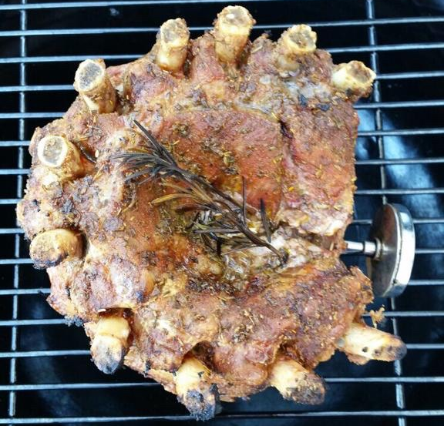
Gerne richten wir für Sie individuell nach Wunsch ...
Kronenbraten
Party Grill
Fondue Chinoise
Bourguignone
Filet im Teig vom Schwein
Und weitere festliche Delikatessen
... Verwöhnen Sie sich und Ihre liebsten!

